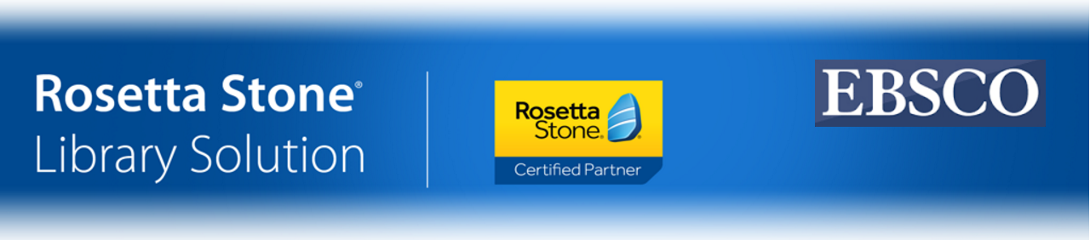
Rosetta Stone – Dünyanın 1 Numaralı Dil Eğitim Seti (30 Farklı Dil)

Rosetta Stone Library Solution, 150'den fazla ülkede, milyonlarca insan tarafından kullanılan bilgisayar destekli online dil öğrenimi yazılımıdır. Dil eğitiminde önde gelen kurumlar tarafından tercih edilmekte olan Rosetta Stone, "var olan en iyi dil öğrenme yazılımı" olarak bilinir. Kısa sürede, eğlenerek dil öğrenmek isteyenler için akıllıca bir seçimdir. 30 farklı dili içeren, dünyanın 1 numaralı dil eğitim setidir.

Rosetta Stone Library Solution veri tabanı; araştırmacılarınızın ve kurum çalışanlarınızın istifade edebileceği, ister başlangıç seviyesi olsun, isterse orta seviyede, farklı seviyedeki kullanıcıların
istifade edebileceği, 30’un üzerinde dil içeren dünyanın en popüler dil eğitim setidir. Dünya üzerindeki her türlü eğitim kademesinden 22,000’den fazla okul, 8,000’den fazla özel şirket (Vodafone, Siemens, EasyJet, Tripadvisor, TDK, Hitachi gibi) ve 9,000’den fazla ulusal/uluslararası kâr amacı gütmeyen organizasyonun kullanmakta olduğu, dünyanın bir numaralı online dil öğrenme aracıdır. 1,000’in üzerindeki değerlendirmeye göre, 5 yıldız üzerinden 4.7 puan alan Rosetta Stone, bu alandaki en yüksek puana sahip dil öğrenme yazılımıdır.

Kültürler arası etkileşim arttıkça dil öğrenmeye olan ilgi ve ihtiyaç da artmaktadır. Bu yenilikçi dil çözümü de bu ihtiyacı karşılamaktadır. Rosetta Stone’un başarısı “patentli ve ödüllü” Dynamic Immersion yöntemine dayanmaktadır. Yeni konuşmayı öğrenen küçük bir çocuğun görüntü ve sesleri hafızasına kazıması durumundan esinlenilmiş bir metod kullanılır. 22,000’den fazla okul tarafından 20 yılı aşkın süredir kullanılmaktadır.

İçerdiği 30 dil şöyledir:

- Afganca
- Almanca
- Arapça
- Çince
- Dari Farsçası
- Endonezya dili
- Farsça
- Filipin dili
- Flemenkçe
- Fransızca
- Hintçe
- İbranice
- İngilizce (Amerikan)
- İngilizce (İngiliz)
- İrlandaca
- İspanyolca (Latin Amerika)
- İspanyolca (İspanya)
- İsveççe
- İtalyanca
- Japonca
- Korece
- Latince
- Lehçe
- Portekizce (Brezilya)
- Rusça
- Savahilice
- Türkçe
- Urduca
- Vietnam dili
- Yunanca

Ödül kazanmış etkileşimli yaklaşımı sayesinde (Dynamic Immersion), ezberleme ve çeviri yapmak zorunda kalmaksızın konuşma, yazma, okuma ve anlama becerilerini, ana dilinizi öğrenirken kullandığınız doğal yöntemlerle öğrenirsiniz. İşte bu nedenle, dünyadaki milyonlarca kullanıcı tarafından tercih edilmektedir.

Rosetta Stone kullanan kurumlardan birkaç tanesi:

- Bibliotheque Nationale Du Quebec
- British Columbia Libraries
- California Lutheran University
- Indiana State University
- Indiana Tech University
- Manchester University
- New Jersey Inst of Technology
- Princeton Public Library
- Technische Hochschule Mittelhessen (University of Applied Sciences)
- University of Indianapolis
- University of Notre Dame

Online Dil Öğrenme Araçlarının Avantajları:

- Her yaş ve dil seviyesinde eğitim mümkündür
- Kurumsal abonelik yapıldığından, bireysel kullanıcılar için herhangi bir abonelik maliyeti söz konusu değildir.
- Bireysel öğrenme teşvik edildiğinden, yüksek maliyetli özel dil kurslarına gitmeye gerek kalmamaktadır.
- Kursun süresi ve hızı kullanıcı tarafından ayarlanabilir
- Bireyler, her bir dersi anlayıncaya kadar tekrar ederek, ileri seviyelere devam edebilir.
- Yüksek maliyetli kurs kitaplarına gerek kalmamaktadır

Daha fazla bilgi için:
https://www.ebscohost.com/academic/rosetta-stone

Rosetta Stone dil eğitim seti ile ilgili sorularınız varsa yardımcı olmak isteriz.
